Java并发编程实战

# 问题源头

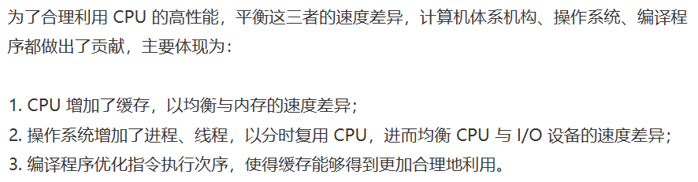

源头之一：缓存导致的可见性问题

源头之二：线程切换带来的原子性问题

源头之三：编译优化带来的有序性问题

**我们把一个或者多个操作在 CPU 执行的过程中不被中断的特性称为原子性**

# Java内存模型

Java 内存模型从程序员视角来看，Java内存模型规范了 JVM 如何提供按需禁用缓存和编译优化的方法。具体来说，这些方法包括 **volatile**、**synchronized** 和 **final**三个关键字，以及六项 **Happens-Before 规则**。

# Happen before 解决可见性

## Volatile的本质

volatile 关键字并不是 Java 语言的特产，在C语言里也有，它最原始的意义就是**禁用 CPU 缓存。**

**声明一个 volatile 变量 volatile int x = 0，它表达的是：告诉编译器，对这个变量的读写，不能使用 CPU 缓存，必须从内存中读取或者写入。**

## Happens-Before的本质

Happens-Before规则要表达的是：**前面一个操作的结果对后续操作是可见的**。

也就是说Happens-Before 约束了编译器的优化行为，虽允许编译器优化，但是要求编译器优化后一定遵守 Happens-Before 规则。

在 Java 语言里面，**Happens-Before 的语义本质上是一种可见性**，A Happens-Before B 意味着 A 事件对 B 事件来说是可见的，无论 A 事件和 B 事件是否发生在同一个线程里。例如 A 事件发生在线程 1 上，B 事件发生在线程 2 上，Happens-Before 规则保证线程 2 上也能看到 A 事件的发生。

## Happens-Before 具体规则

### 1. 程序的顺序性规则

这条规则是指在一个线程中，按照程序顺序，前面的操作 Happens-Before 于后续的任意操作。例如：第 6 行代码 “x = 42;” Happens-Before 于第 7 行代码 “v = true;”，也就是说：程序前面对某个变量的修改一定是对后续操作可见的。

### 2. volatile 变量规则

这条规则是指对一个 volatile 变量的写操作， Happens-Before 于后续对这个 volatile 变量的读操作。

使用volatile为的是**禁用缓存**以及**编译优化。**

### 3. 传递性

这条规则是指如果 A Happens-Before B，且 B Happens-Before C，那么 A Happens-Before C。

这就是 1.5 版本对 volatile 语义的增强。

### 4. 管程中锁的规则

这条规则是指对一个锁的解锁 Happens-Before 于后续对这个锁的加锁。

管程是一种通用的同步原语，在 Java 中指的就是 synchronized，synchronized 是 Java 里对管程的实现。

在Java里管程中的锁是隐式实现的。在进入同步块之前，会自动加锁，而在代码块执行完会自动释放锁，加锁以及释放锁都是编译器帮我们实现的。

### 5. 线程start()规则

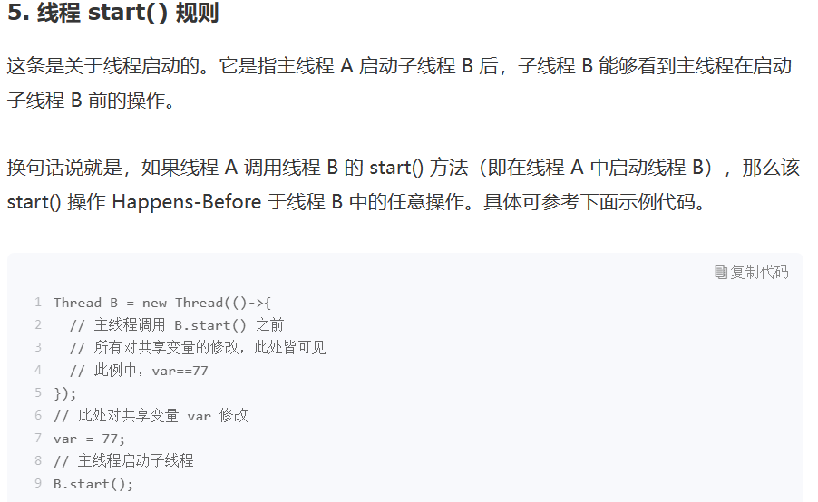

### 6. 线程join()规则

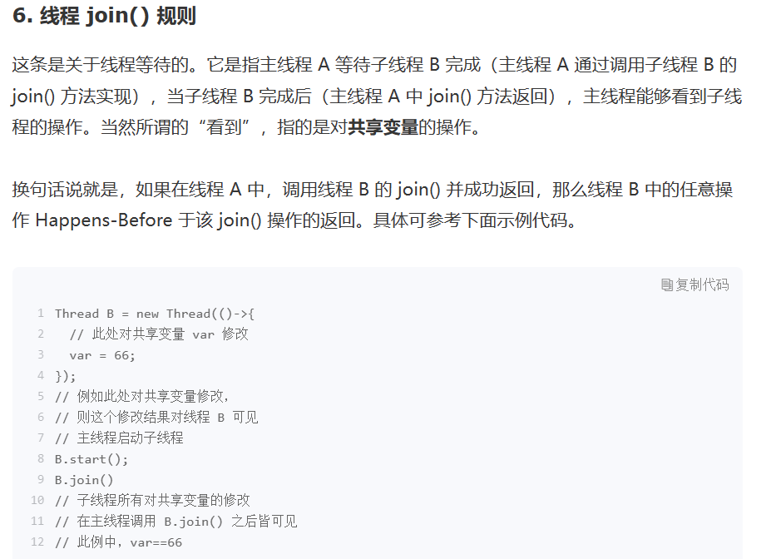

### 7.final

**volatile** 为的是禁用缓存以及编译优化。

**final** 修饰变量时，初衷是告诉编译器：这个变量生而不变，可以使劲儿优化。

# 互斥-原子性

原子性问题的源头是线程切换，而操作系统做线程切换是依赖 CPU 中断的，所以禁止 CPU 发生中断 就能 禁止线程切换。

“**同一时刻只有一个线程执行**”我们称之为**互斥**。如果我们能够保证对共享变量的修改是互斥的，那么，无论是单核 CPU 还是多核 CPU，就都能保证原子性了。

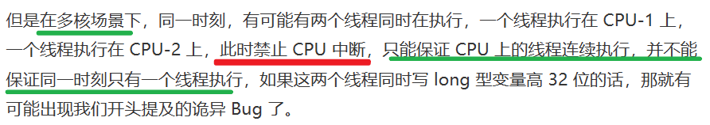

## 锁模型

我们知道在现实世界里，锁和锁要保护的资源是有对应关系的，比如你用你家的锁保护你家的东西，我用我家的锁保护我家的东西。在并发编程世界里，锁和资源也应该有这个关系.

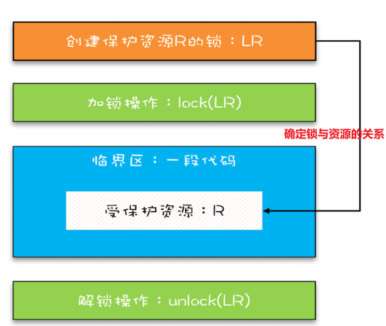

**首先**，我们要把临界区要保护的资源标注出来，如图中临界区里增加了一个元素：受保护的资源 R；

**其次**，我们要保护资源 R 就得为它创建一把锁 LR；

**最后**，针对这把锁 LR，我们还需在进出临界区时添上加锁操作和解锁操作。

**另外**，在锁 LR 和受保护资源之间，我特地用一条线做了关联，这个关联关系非常重要。

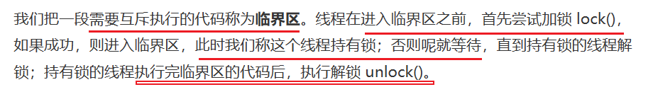

## Synchronized-锁

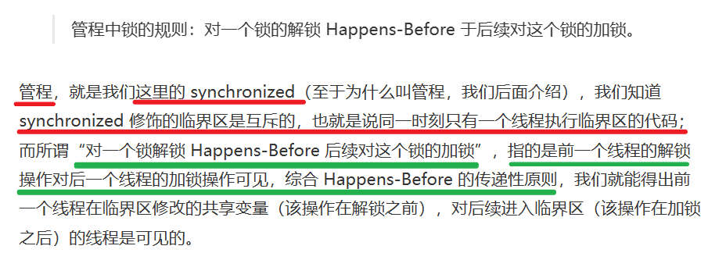

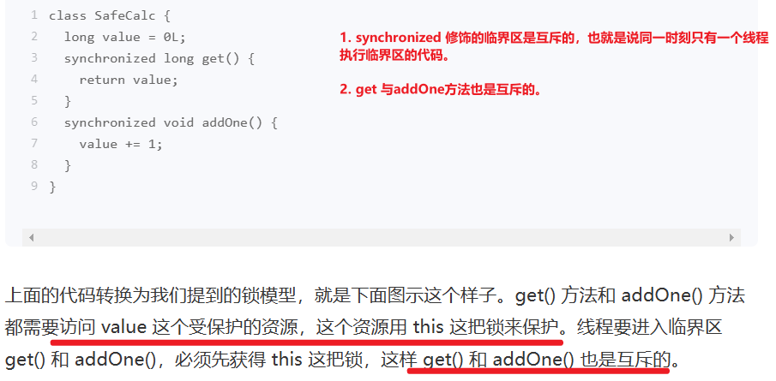

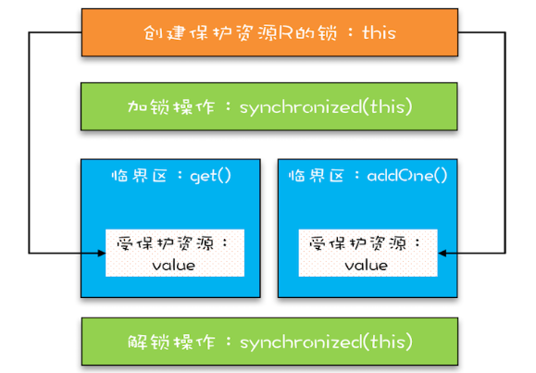

## 锁和受保护资源的关系

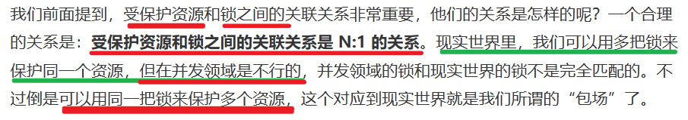

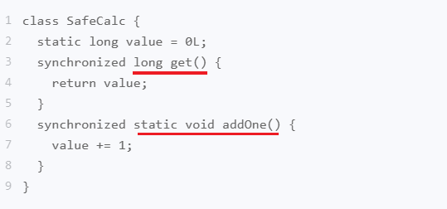

**上面代码是用两个锁保护一个资源。这个受保护的资源就是静态变量 value，两个锁分别是 this 和 SafeCalc.class**。

由于临界区 get() 和 addOne() 是用两个锁保护的，因此这两个临界区没有互斥关系，

**临界区addOne()对value的修改** 对 **临界区get()也没有可见性保证**，这就导致并发问题了。

下面这幅图来形象描述这个关系。

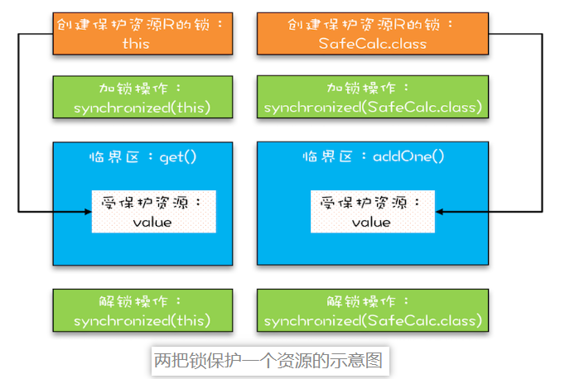

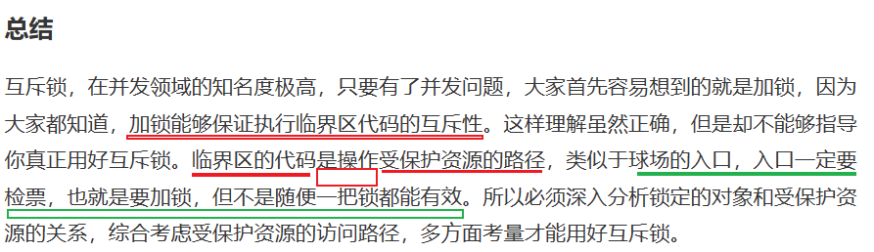**加锁本质就是在锁对象的对象头中写入当前线程id**